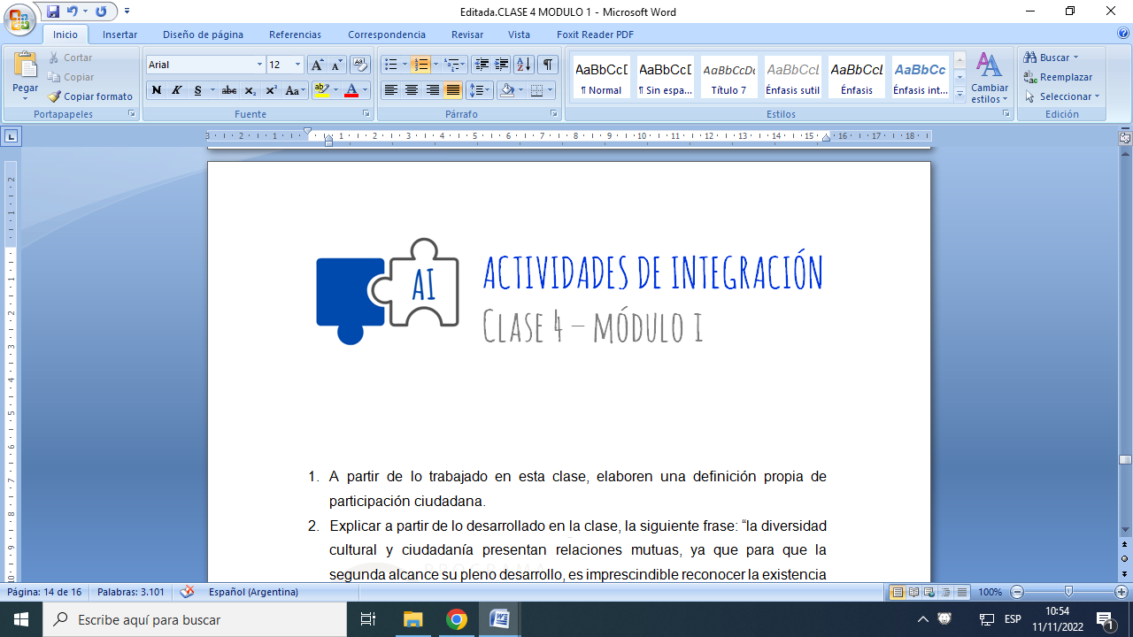

1. A partir de lo trabajado en esta clase, elaboren una definición propia de participación ciudadana.
2. Explicar a partir de lo desarrollado en la clase, la siguiente frase: “la diversidad cultural y ciudadanía presentan relaciones mutuas, ya que para que la segunda alcance su pleno desarrollo, es imprescindible reconocer la existencia de la primera”.
3. Los y las invitamos a que vean el siguiente programa en el que se desarrolla el tema de la Participación Ciudadana.

[Participación ciudadana. El Informe Kliksberg.](https://www.youtube.com/watch?v=DPKrN4GFFOM)

A partir del análisis del video y de lo estudiado en esta clase respondan las preguntas:

1. ¿Qué rol juega la participación en las sociedades que luchan por desigualdades?
2. ¿Por qué sostiene que la participación es la única manera de profundizar la democracia?
3. Comenta alguno de los ejemplos que explican el video sobre logros en ampliación de derechos conseguidos por medio de la participación ciudadana.
4. En nuestro país existen minorías étnicas conformadas por migrantes, principalmente provenientes de países limítrofes. Estos migrantes en la Argentina tienen derechos que deben ser garantizados. Les proponemos que vean el siguiente informe sobre la situación de los migrantes y las situaciones de discriminación que han sufrido. Luego de reflexionar sobre esto, y teniendo en cuenta lo trabajado en clase sobre los derechos de las minorías, responder:

* ¿En qué cuestiones de los casos comentados por los migrantes del video se puede destacar que no se cumplen los derechos de las minorías?

[Migrantes en Argentina: Migrar es un derecho](https://www.youtube.com/watch?v=wYhvTkwuMpk)